Профилактика пожаров в многоквартирных
домах – наиважнейшая работа!

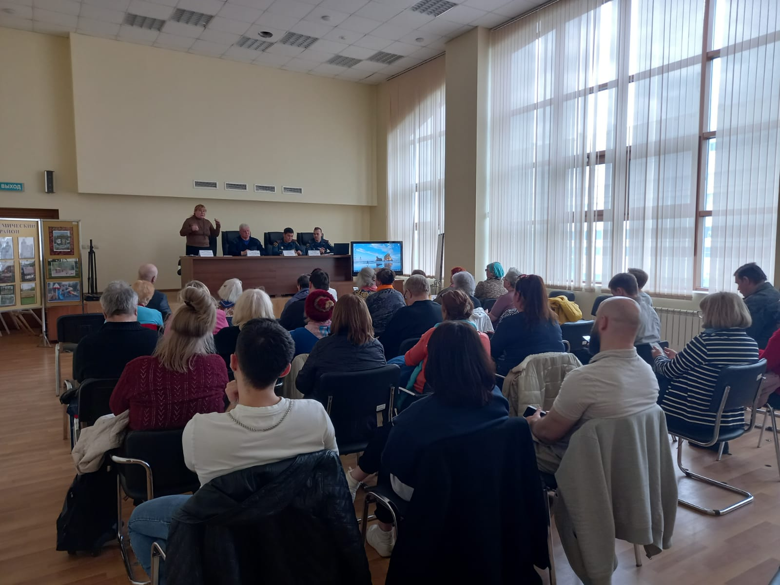

18 мая собралось много активных жителей на занятие, которое для них подготовили Управление по ЮЗАО Департамента ГОЧСиПБ и Управление по Юго-Западному округу города Москвы Главного управления МЧС России по г.Москве. Тема занятия очень важная - противопожарная профилактическая работа среди жителей многоквартирных домов.
На занятии рассматривались различные ситуации, при которых может быть возгорание. Обсуждался вопрос о том, как не допустить, упредить возникновение пожара. Детально разбирались все возможные противопожарные средства.
На вопросы жителей, общественных советников управы района профессионально отвечали заместитель начальника Управления пожарно-спасательными силами ГКУ «Пожарно-спасательный центр» Департамента ГОЧСиПБ города Москвы Олег Шабаев, заместитель начальника Управления по ЮЗАО Департамента ГОЧСиПБ Венера Юмаева, дознаватель первого РОНПР Управления по ЮЗАО ГУ МЧС России по г.Москве Семен Чехович, старший инспектор первого РОНПР Управления по ЮЗАО ГУ МЧС России по г.Москве Мукабен Анджаев.
Жителей вдохновляло присутствие на занятии главы управы Эльвиры Шигабетдиновой и ее первого заместителя Дарьи Шеремет.
На занятии была озвучена большая просьба ко всем присутствующим активистам, общественным советникам поделиться полученными на занятии знаниями со своими соседями по дому, подъезду, чтобы как можно больше жителей знали главные приемы противопожарной профилактики.
«Вы, общественные советники, активные, неравнодушные жители – наша опора, ключевое звено между органами власти и жителями. Мы уверены, что через вас мы дойдем до каждого жителя, обучим основам противопожарной безопасности», - обратилась к залу заместитель начальника Управления по ЮЗАО Департамента ГОЧСиПБ Венера Юмаева.

